Министерство науки и высшего образования Российской Федерации

ФГБОУ ВО «Государственный институт русского языка им. А.С. Пушкина»

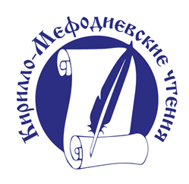 | 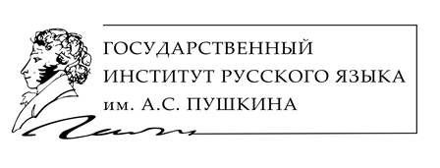
XXIII Международная научно-практическая конференция
«Кирилло-Мефодиевские чтения»

ИНФОРМАЦИОННОЕ ПИСЬМО

Уважаемые коллеги!
24 мая 2022 года Государственный институт русского языка им. А.С. Пушкина проводит XXIII Международную научно-практическую конференцию «Кирилло-Мефодиевские чтения» в гибридном формате.

Для проживающих в Москве и Московской области участие в конференции только очное.

Срок регистрации и подачи материалов продлен
до 17 апреля 2022 года

https://contests.pushkininstitute.ru/kmr2022/

Убедительно просим обратить особое внимание на оформление текстов статей (см. Информационное письмо № 1).

